Velkommen til dåp
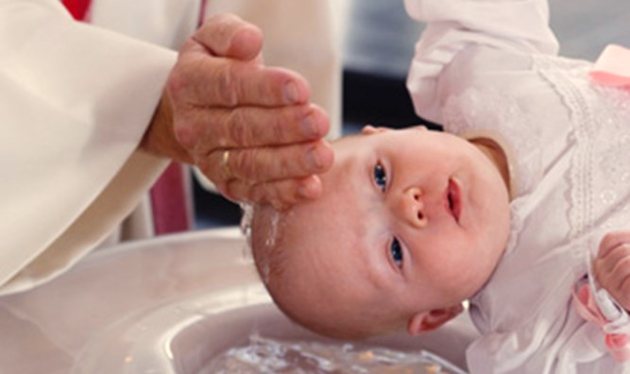

Fylt av beven foran ukjent fremtid
legger vi vårt barn i dine hender.
Det som skjer i dåpen gir oss trygghet.

Fra en salme av Svein Ellingsen

Kjære dåpsfamilie!
Til lykke med den nyfødte og velkommen til dåp! Det er en stor begivenhet å stå med et nyfødt barn i armene. En fylles med takknemlighet og glede, men en kan også oppleve bekymringer og usikkerhet. Hva vil framtiden bringe? Hvordan kan jeg best fylle foreldrerollen og gjøre det beste for barnet? En ting er i alle fall sikkert: Du kommer til å foreta mange valg for barnet i årene som kommer i tro på at dette er det beste for barnet. Dåpen er nettopp en slik ting som er til det beste for barnet – gratulerer med et godt valg!

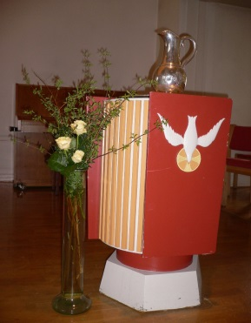
Dåpen
Er det noe spesielt med dåpen, da? Tre håndfuller med vann over barnets hode og noen ord …
En slik enkel handling rommer en stor gave. Barnet legges i Guds hender. Gud tar barnet inn i fellesskap med seg og omslutter det med sin kjærlighet. Dåpsliturgien oppfordrer oss til å bære barna fram for Gud og Jesu egne ord blir lest: «La de små barna komme til meg, og hindre dem ikke …»
Gud gir barna del i sin frelse og menigheten tar barnet inn i sitt fellesskap ved at det blir ført inn i den kristne kirke.

Praktisk informasjon om dåpsdagen
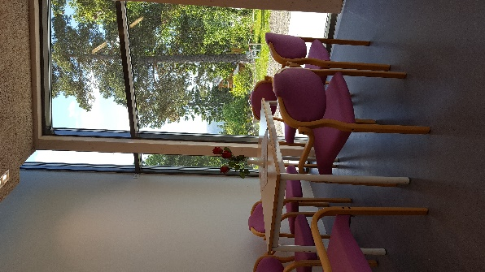
Dåpsbarnet med familie møter i god tid. Når dere kommer til Heimdal kirke går dere inn hovedinngangen oppe og finner dåpssakristiet til høyre. (Glassrommet). Dere finner praktisk stellebord på handicaptoalettet. Når klokken nærmer seg 11.00 (10.55) og gudstjenesten snart begynner, vil en prest/medhjelper komme for å hente dere slik at dere blir med og går i prosesjonstog inn i kirken. I prosesjonen går det gjerne to voksne per dåpsbarn. Storesøsken kan gjerne være med i prosesjonen og få små oppgaver underveis i gudstjenesten. Familie, faddere og andre som skal være med i dåpen finner seg en plass i kirken på forhånd.
Dåpen skjer tidlig i gudstjenesten. Gudstjenesten starter med en salme og fortsetter med innledningsdelen. Så kommer vi til dåpshandlingen.

Ordning for barnedåp i Den norske kirke
- Liturgen fremsier innledningsordene og fortsetter med tekstlesning om Jesus og barna fra Markus 10,13-16:
«De bar små barn til ham for at han skulle røre ved dem, men disiplene viste dem bort. Da Jesus så det, ble han sint og sa til dem: «La de små barna komme til meg, og hindre dem ikke! For Guds rike tilhører slike som dem. Sannelig, jeg sier dere: Den som ikke tar imot Guds rike slik som et lite barn, skal ikke komme inn i det.» Og han tok dem inn til seg, la hendene på dem og velsignet dem.»
- Presten ber en takkebønn.
- Dåpssalmen.
- Ordet om dåpen og troen: Matteus 28,18-20.
«Jeg har fått all makt i himmelen og på jorden. Gå derfor og gjør alle folkeslag til disipler: Døp dem til Faderens og Sønnens og Den hellige Ånds navn og lær dem å holde alt det jeg har befalt dere. Og se, jeg er med dere alle dager inntil verdens ende.»
- Fadderansvaret. Faddere og foreldrene reiser seg. Presten sier til fadderne og foreldrene: «Dere er vitner om at disse barna er døpt med den kristne dåp. Sammen med vår menighet og hele kirken får dere del i et hellig ansvar: Å vise omsorg for barnet, be for barnet, lære barnet selv å be og hjelpe barnet til å bruke Guds ord og delta i den hellige nattverd, så de kan leve og vokse i den kristne tro.»
- Forsakelsen og troen. Alle reiser seg og vi fremsier dem sammen.
Jeg forsaker djevelen
og alle hans gjerninger
og alt hans vesen.
Jeg tror på Gud Fader, den allmektige,
himmelens og jordens skaper.
Jeg tror på Jesus Kristus,
Guds enbårne Sønn, vår Herre,
som ble unnfanget ved Den hellige ånd,
født av jomfru Maria,
pint under Pontius Pilatus,
korsfestet, død og begravet,
fór ned til dødsriket,
stod opp fra de døde tredje dag,
fór opp til himmelen,
sitter ved Guds, den allmektige Faders høyre hånd,
skal derfra komme igjen for å dømme levende og døde.
Jeg tror på Den hellige ånd,
en hellig, allmenn kirke,
de helliges samfunn,
syndenes forlatelse,
legemets oppstandelse
og det evige liv. Amen.
- Dåpshandlingen: Vannet helles i døpefonten og presten ber en bønn for den hellige handling som nå skal skje. Dåpsfølget kommer så fram til døpefonten.
Presten spør: Hva heter barnet?
Den som bærer, svarer med barnets fornavn.
Så spør presten til foreldre og faddere: Vil dere at barnet skal døpes i Faderens, Sønnens og Den hellige ånds navn og oppdras til et liv i den kristne forsakelse og tro?
Den som bærer, svarer ja.
Barnet tegnes deretter med korstegnet og blir døpt. Så legger presten hånden på hodet til barnet og velsigner barnet med disse ordene:
«Den allmektige Gud har i dåpen gitt deg sin Hellige Ånd,
født deg på ny og tatt deg inn i sin troende menighet.
Gud styrke deg med sin nåde til det evige liv.»
Deretter blir den som bærer barnet med presten til koråpningen. Der presenteres barnet for menigheten.
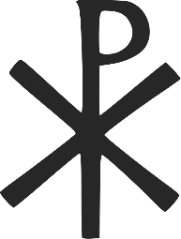
- Lystenning:
Det tennes et lys for hvert barn. Vi ber om at familien finner noen i dåpsfølget til denne oppgaven.
Symbolet på lyset består av de to greske bokstavene Khi (Chi) og Rho. Det er de to første bokstavene i navnet «Kristus/Christos», som på hebraisk heter «Messias/Mashiach» og på norsk blir «Den salvede». Det er en kongetittel, som henspiller på at Jesus er den kongen som Gud lovte menneskene.
- Bønn og lovprisning:
Presten sier: «Lovet være Gud, vår Herre Jesu Kristi Far, som i sin rike miskunn har født oss på ny til et levende håp ved Jesu Kristi oppstandelse fra de døde!»
Hvis det ikke er nattverd på denne gudstjenesten,
ber vi nå Herrens bønn (Fadervår).
Etter dåpen fortsetter gudstjenesten på ordinær måte.

Storesøsken i dåpen
Det er trivelig om storesøsken (eller unge tanter og onkler) kan ha enkle tjenester under dåpen. Oppgaver som egner seg for dette kan være å bære dåpskanna inn i kirka ved prosesjonen, å ta av lua til dåpsbarnet eller tørke hodet etter dåpen. Å tenne dåpslyset kan også passe, men da bør barnet i alle fall ha begynt på skolen.

Fotografering
Dåpsdagen er en viktig begivenhet som familien ønsker å forevige med bilder. Det ønsker vi å legge til rette for. Men ved selve dåpshandlingen ønsker vi at barnet skal være i fokus. Derfor ber vi om at dåpsfamiliene venter med fotografering til gudstjenesten er ferdig. Presten stiller gjerne opp på bildene hvis det er ønskelig.

Dersom tiden blir lang for de yngste i dåpsfølget
Det er ikke alltid like greit for yngre barn å sitte stille en hel time. Vi vil gjøre oppmerksom på at det finnes en lesekrok i kirka for de aller yngste. Det finnes også bøker både i våpenhus og kirkesokkel som barn kan ta med seg inn i gudstjenesten. Mange ganger kan det også være greit å gå ut en liten tur og deretter komme inn igjen. Det samme gjelder hvis dåpsbarnet trenger mat eller litt bevegelse; det er helt greit å reise seg opp når barnet trenger det og gå ut litt og komme inn igjen når det passer for barnet. Bruk gjerne dåpssakristiet hvis du trenger litt ro.

Dåpen er en gave fra Gud
Dåpen beskrives som en gave som alle kan imot, og er i Den norske kirke en hellig handling og et sakrament. Alle kan bli døpt i Den norske kirke. Det stilles ingen krav, nettopp fordi det er Guds nåde som gis i dåpen. Dåpen er en kjærlighetserklæring fra Gud til den som blir døpt. Vann er nødvendig for alle deler av livet, og vannet i dåpen renser oss fra alle synder og gir evig liv!

Å velge dåp er å velge en god tradisjon
Når du velger dåp for barnet ditt går du inn i en tradisjon som har vært helt sentral for mange mennesker i over tusen år her i landet. Dåpen handler både om familietradisjoner og gode minner fra egen kirke i barndommen. Man ønsker å skape en festdag for familien og å feire livet. «Slekt skal følge slekters gang» synger vi i salmen «Deilig er jorden». Dåpen binder nye slekter sammen og vi samles til bønn for den nyfødte.

Dåp er å bli en del av noe som er større
I dåpen blir du del av noe større enn bare familien. Dåpsbarnet feires og ønskes varmt velkommen som del av et fellesskap i lokalmenigheten. Vi blir medlem i Den norske kirke ved dåpen. Men vi blir også en del av den verdensvide kirke, som vi finner over hele verden. Guds kjærlighet er større enn alt, og Gud lover at han vil være med den døpte helt til verdens ender! I dåpen får barnet del i Jesu frelse - Guds gode ord sagt sammen med de tre øser med vann gjør underverker!

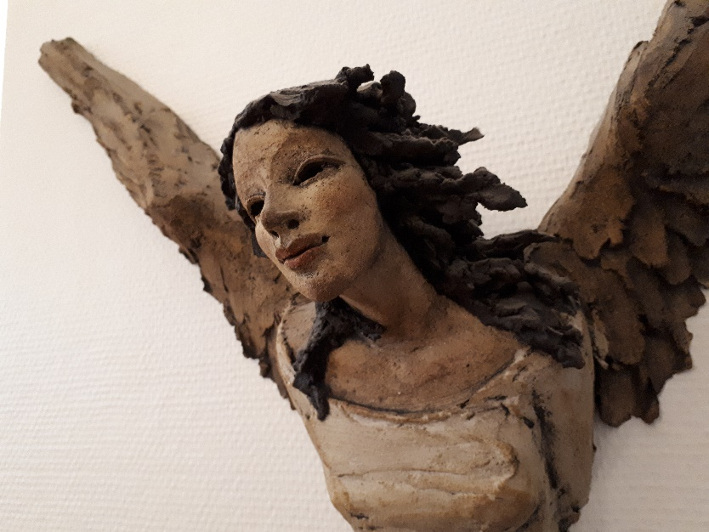
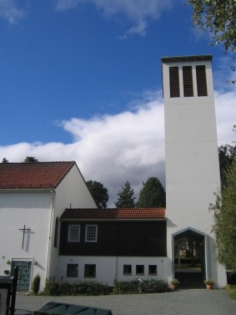
Hvordan følge opp dåpen?
Ved døpefonten svarer foreldre og faddere ja til å oppdra barnet til et liv i den kristne forsakelse og tro. Det betyr at du sier ja til at barnet skal få lære om den treenige Gud og bli kjent med ham.
Dette kan skje ved at du ber sammen med barnet, synger og leser, og at du deltar i aktiviteter som kirken inviterer til.
I Heimdal kirke er det tilbud om babysang hver onsdag. Og vi innbyr barnet spesielt til anledninger som for eksempel Barnas kirkebok ved 4-årsalder, tårnagentdag ved 8 år og konfirmasjon. Menigheten håper dere vil komme til disse arrangementene.
I tillegg kan vi tipse om www.iko.no som utgir og selger kristne bøker og annet materiell.
Det er også fint å abonnere på bøker og musikk gjennom dåpsklubben TrippTrapp: www.tripptrapp-klubben.no.
Fra Spotify anbefaler vi disse spillelistene: «Babysang Heimdal/Kolstad», «Bom Chicka Bom», «Sanger Min Kirkebok 2», «Sanger Min Kirkebok 4», «Sanger Min Kirkebok 6».

Å be sammen med barnet
Bønn er å snakke med Gud. Det kreves ingen fine formuleringer eller spesielle stemninger. Bønn er tillit til Gud. Den som ber, åpner seg for Guds godhet og omsorg. Bønnen har ingen begrensninger. På de neste sidene finner du eksempler på bønner du kan bruke.

BORDVERS
- Å, du som metter liten fugl, velsign vår mat, å Gud.
For helse, glede, daglig brød, vi takker deg, å Gud.
- Gledens Herre, vær vår gjest ved vårt bord i dag.
Gjør vårt måltid til en fest etter ditt behag.
For de gaver som du gir, takker vi deg, Gud.
Du som hører før vi ber, priset være du. Amen.
- Velsign vårt hus, velsign vårt bord,
velsign den hele vide jord,
velsign oss med din milde hånd.
Gud Fader, Sønn og Hellig Ånd.
- I Jesu navn går vi til bords, og spiser, drikker på ditt ord.
Deg, Gud, til ære, oss til gavn, så får vi mat i Jesu navn.

- Herre, din jord bærer mat nok for alle,
takk for den delen du vil vi skal ha!
Lær oss å dekke et langbord i verden
som alle kan reise seg mette fra.
Amen. Amen.
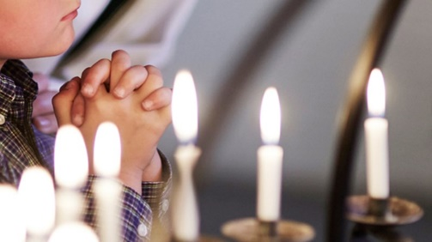
HVERDAGSBØNN
Du kan hjelpe barnet til å oppleve at Gud er nær overalt og at vi kan snakke med Gud om alt. Dette formidler vi best når vi selv ber sammen med barnet og foreldrene er de som er nærmest til å gjøre dette.

- FADERVÅR - HERRENS BØNN
Vår Far i himmelen!
La navnet ditt helliges.
La riket ditt komme.
La viljen din skje på jorden
slik som i himmelen.
Gi oss i dag vårt daglige brød,
og tilgi oss vår skyld,
slik også vi tilgir våre skyldnere.
Og la oss ikke komme i fristelse,
men frels oss fra det onde.
For riket er ditt,
og makten og æren i evighet. Amen.
- Kjære Gud, ta hånden min,
slipp den aldri ut av din.
Led meg på min veg i dag.
Gjør meg trygg og god og glad. Amen.
- BØNN OM VELSIGNELSE
Velsign oss, Gud Fader.
Velsign oss, Guds Sønn.
Velsign oss, Gud, du Hellig Ånd. Amen.
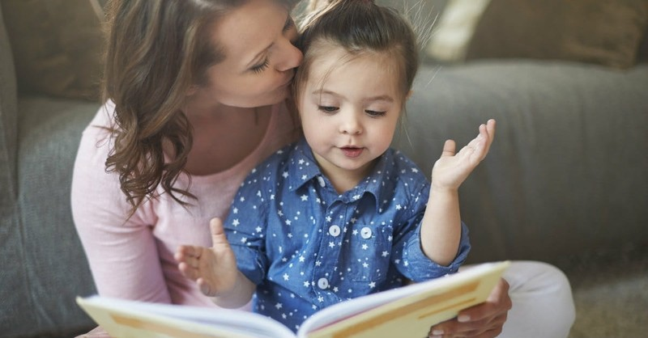

AFTENBØNN
For de fleste er det naturlig å be kveldsbønn eller aftenbønn sammen med barnet. Kveldsbønn er et utrykk for tro og tradisjon. Ord og toner skaper ro i sinnet selv hos de aller minste, og et rituale som blir gjentatt kveld etter kveld skaper en trygg og god atmosfære. Selv om barnet kanskje ikke forstår ordene som blir sagt eller sunget, så formidler kveldsbønnen verdier som barnet vil ta med seg videre i livet.

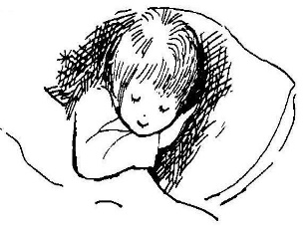
KVELDSBØNNER OG GOD NATT-SANGER

- Kjære Gud, jeg har det godt.
Takk for alt som jeg har fått!
Du er god, du holder av meg.
Takk at du går aldri fra meg.
Pass på liten og på stor.
Gud bevare far og mor
og alle barn på jord.
- Jeg folder mine hender små i takk og bønn til deg.
La alle barn i verden få det like godt som jeg.
Vern alle med din sterke hånd mot fattigdom og død.
Og hjelp små barn i alle land så ingen lider nød.
La ingen krig og sult og sott få gjøre oss fortred.
La alle leve trygt og godt i frihet og i fred.

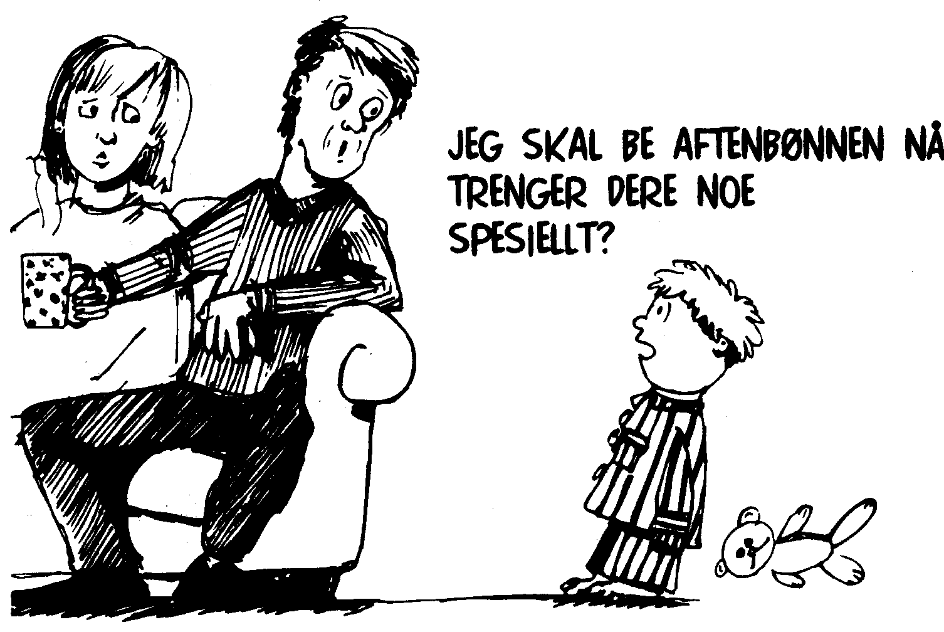
- Nå lukker seg mitt øye,
Gud Fader i det høye,
i varetekt meg ta!
Fra synd, fra sorg, fra fare
din engel meg bevare,
som ledet har min fot i dag.

- Jesus, du er glad i meg,
derfor vil jeg be til deg.
Takk for dagen som er over,
vær hos alle når vi sover.
Hjelp hvert barn på denne jord,
søsken, venner, far og mor.

- Gud som har oss alle kjær,
se til meg som liten er.
Hvor jeg meg i verden vender,
er jeg trygg i dine hender.
Gråt og glede skifter her.
Du, vår Far, er alltid nær.

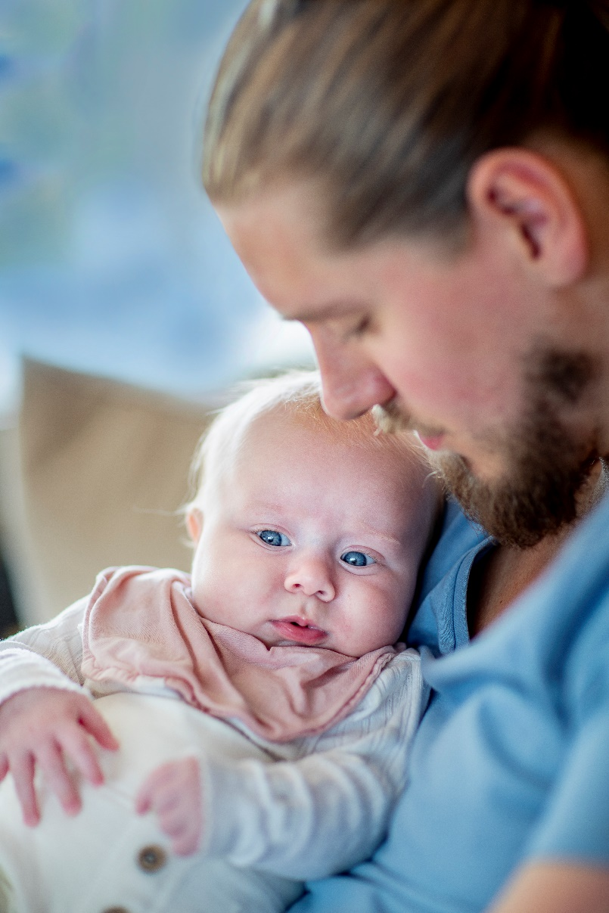

KONTAKTINFORMASJON
Har du spørsmål om aktiviteter vi kan tilby, sjekk vår hjemmeside
eller spør noen av de ansatte.

- post.heimdal.trondheim@kirken.no

- www.kirken.no/heimdal
Vi har to sider på facebook:
1: Heimdal kirke
2: Babysang i Heimdal kirke
- Besøksadresse: Heimdalsvegen 4, tredje etasje
- Postadresse: Heimdalsvegen 4, 7080 Heimdal
- Kirkebyggets gateadresse er Marit Fladaas veg 2
- Telefon til sentralbord for Den norske kirke i Trondheim: 994 36 000

Foto: Den norske kirke; Heimdal menighet; Crosswalks.com; Bo Mathisen

Velkommen til Heimdal kirke
- velkommen til dåp!

